***Kính thưa các thầy cô giáo, các em học sinh thên mến!***

    Chăm chỉ là một đức tính tốt đẹp của những người hiếu học, chăm chỉ làm việc, muốn phấn đấu vươn lên. Những người chăm chỉ là những người biết quý trọng thời gian, chăm chỉ học tập, suy nghĩ tìm tòi thực tiễn, và không ngừng phấn đấu vươn lên trong cuộc sống.

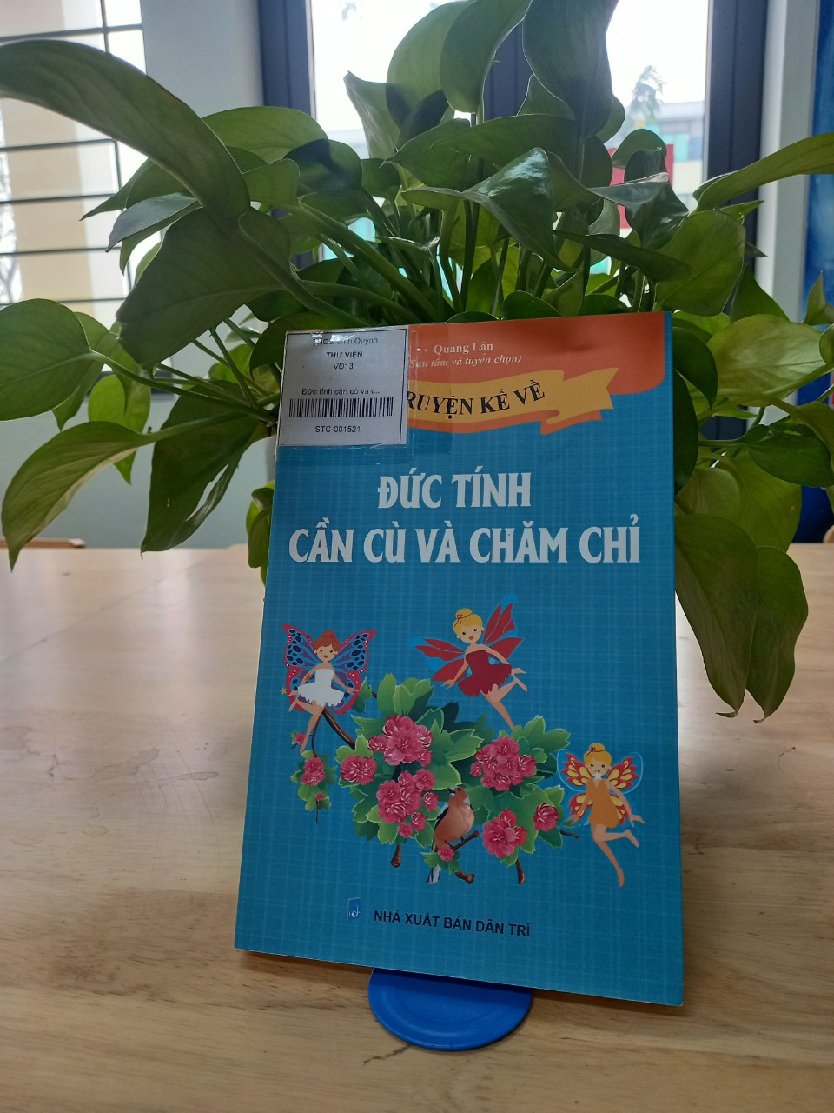

   Phần lớn những người nổi tiếng có được thành công lớn đều là những người hết sức chăm chỉ.

   Có thể nói, bất kể một sự thành công nào không không thể tách rời sự chăm chỉ “để trở thành Thiên tài thì 99% là sự chăm chỉ”

   Thực tế đã chứng minh rằng, chăm chỉ sẽ châm lên ngọn đuốc của trí tuệ. Tri thức của một con người có nhiều hay không, điều quan trọng nằm ở chỗ họ chăm chỉ đến mức nào. Những người lười biếng chắc chắn rằng sẽ không có được thành công gì trong sự nghiệp của mình, sẽ không bao giờ biến mình thành một người thông minh. Mà chỉ có những người cần cù chăm chỉ mới có thể tìm thấy thành công cho mình trong cuộc sống bộn bề của chúng ta.

    Maxim Gorky đã nói “ Thiên tài bắt nguồn từ sự chăm chỉ” Còn một vĩ nhân khác lại nói “ Thiên tài là người có năng lực phấn đấu làm việc không biết mệt mỏi” Điều đó có nghĩa rằng, chỉ cần bạn nỗ lực phấn đấu không mệt mỏi, biết chăm chỉ thì chắc chắn bạn sẽ có được những thành công trong sự nghiệp của mình.

   Hôm nay tôi xin giới thiệu với các thầy cô giáo và các em cuốn sách “ ***Truyện kể về đức tính cần cù và chăm chỉ”*** của tác giả Quang Lân (sưu tầm) do nhà xuất bản dân trí, xuất bản vào năm 2018. Sách gồm 203 trang, khổ 13x20,5cm.

   Cuốn sách gồm 42 câu truyện. mỗi câu truyện cho ta một cảm xúc khác nhau.

   Các em ạ!

     Cần cù và chăm chỉ, điều đơn giản ấy tưởng chừng rất nhỏ bé nhưng lại là chìa khóa thành công cho sự nghiệp của bạn. Dù bạn là ai, dù bạn làm gì, làm những công việc hợp pháp thì sự chăm chỉ chiếm con số phần trăm rất lớn để thúc đẩy sự thành công của bạn.

   Cô xin kể!

   Có một câu chuyện : Có một anh thanh niên xuất thân từ nông thôn, sau khi tốt nghiệp, đã trụ lại thành phố để tìm việc. Mọi thứ mà anh có sau khi tốt nghiệp xoay quanh số 0: không tiền, không nhà, không người quen. Sau 3 tháng tìm việc vất vả, anh cũng tìm được vị trí làm nhân viên của một công ty buôn bán thuốc tây nhỏ. Cả công ty có 3 người: giám đốc, anh và một đồng nghiệp. Vì công ty nhỏ nên việc gì anh cũng phải làm qua, từ nghe điện thoại, đánh máy, tiếp thị cho đến bán hàng… có khi không thuê được người, anh còn đích thân chở hàng đến tận nhà cho khách dù mức lương của anh không phải dành cho người làm nhiều việc đến như vậy. Khi phải ở lại làm thêm không lương đến tối mịt, anh cũng không nề hà gì.

Về sau, công ty mở rộng quy mô, tuyển nhiều nhân viên, anh đã được đề bạt làm phó giám đốc.

   Các em biết không?

   Người thanh niên ấy thành công nhờ một bí quyết rất bình thường: ***Đóng góp trước khi đòi hỏi quyền lợi***. Nếu bạn thực sự cầu thị và chăm chỉ, chắc chắn cơ hội sẽ đến với bạn.

**Câu chuyện thứ 2:** Có 2 cha con ngồi xe ngựa chở hàng ra chợ bán. Cậu con trai là một cậu bé lười nhát nhưng lại tham ăn. Hai cha con đi trên đường, bỗng người bố nhìn thấy một chiếc móng sắt bịp chân ngựa ai đánh rơi. Ông bố liền bảo người con xuống nhặt lên để đem đến chợ bán.

  Các em biết không người con giả vờ ngủ gật không nghe thấy. Người bố lại giục người con lần nữa. Con xuống nhặt đi, tới chợ bố bán đi mua quả anh đào cho mà ăn.

  Người con vẫn tảng lờ không chịu xuống. Người bố đành xuống nhặt, và ông đem bán mua được 100 quả anh đào. Trên đường về, thỉnh thoảng ông lại làm rơi 1 quả. Không cần bảo xuống nhặt cậu bé đã nhảy xuống nhặt và chạy lên ăn nghiến ngấu.

   Các em có biết không? Cậu bé đã nhảy xuống 100 lần để nhặt. Và 100 lần ấy ông bố cũng không dừng xe mà cứ để cậu chạy theo xe và lên xuống 100 lần. Cuối cùng ông bố hỏi con:

Con có mệt không?

Người con trả lời: Mệt ạ!

 Lúc này người cha với bảo người con: Con thích nhảy xuống rồi lên xe 1 lần hay 100 lần. Lúc này cậu bé xấu hổ cúi đầu không trả lời cha.

   Các em ạ! Trong cuộc sống cũng vậy, nếu chúng ta lười biếng không chụi làm gì, thì cái ăn chúng ta cũng không bao giờ có. Nếu không muốn 100 lần nhảy lên nhảy xuống thì các em hãy bắt đầu làm việc chăm chỉ ngay từ bây giờ.

    Thông qua những câu chuyện giản dị, sự nỗ lực của những con người đã nỗ lực làm việc, học tập và thành công, cuốn sách ***Truyện kể về đức tính cần cù và chăm chỉ”***  giúp các em hiểu được tính cần cù chăm chỉ là cần thiết trong cuộc sống, giúp chúng ta vượt qua khó khăn để rèn luyện tính cần cù chăm chỉ, góp phần làm nên nhân cách cao đẹp để các em trở thành những công dân có ích cho xã hội.

Cô mời các em tìm đọc tại thư viện trường cuốn sách có số đăng kí cá biệt từ 1519 đến 1521 trên giá sách kĩ năng sống.

  Một lần nữa cô xin chúc các thầy cô giáo và các em học sinh có một tuần học tập gặt hái được nhiều thành công trong giảng dạy và học tập.